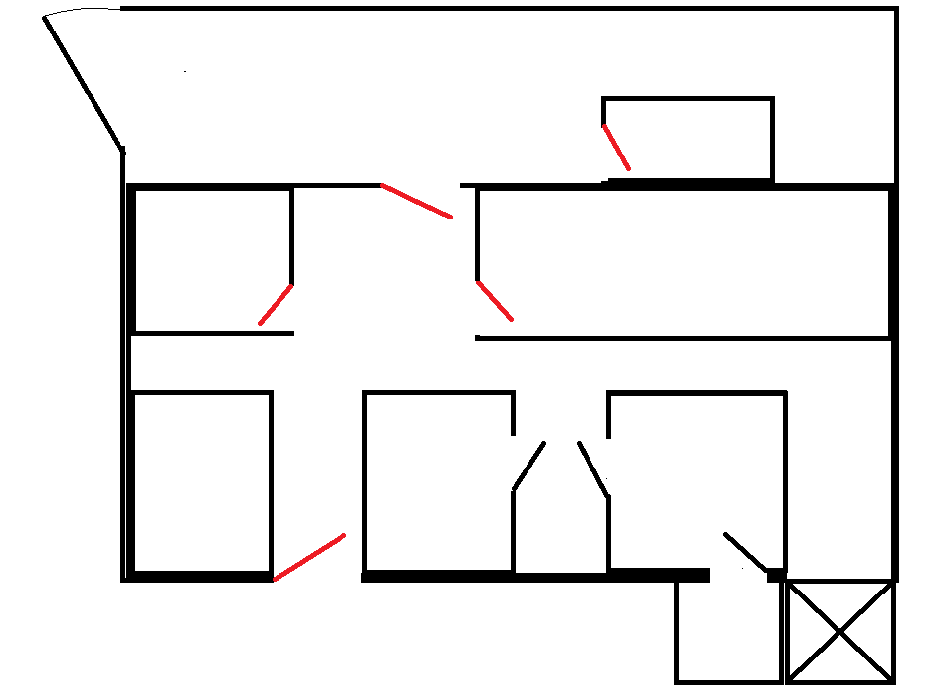
Plan de la zone de réception et stockage des matières premières
Bureau de l’économat
Économat (denrées non périssables )
Zone de contrôle à réception et dé- cartonnage
Zone de livraison
Local poubelles
Monte charge

Chambre froide positive
Chambre froide positive
Chambre froide négative

